# Οδηγίες Εγκατάστασης Εφαρμογής ΩΡΛ

## Διαδικασία Εγκατάστασης

1. Συνδεόμαστε με διαχειριστικά στον υπολογιστή εσωτερικού δικτύου που θέλεουμε να εγκαταστήσουμε την εφαρμογή.
2. Πηγαίνουμε στο φάκελο W:\ΕΦΑΜΟΓΗ ΩΡΛ
3. Εγκατάσταση VC_redist.x64
   * 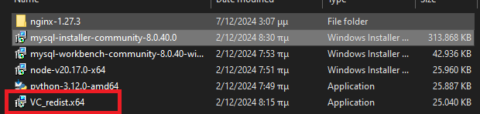Κάνουμε κλικ στο VC_redist.x64 για να το κάνουμε εγκατάσταση:
   * Κάνουμε κλικ στο κουτάκι “I agree license terms and conditions”

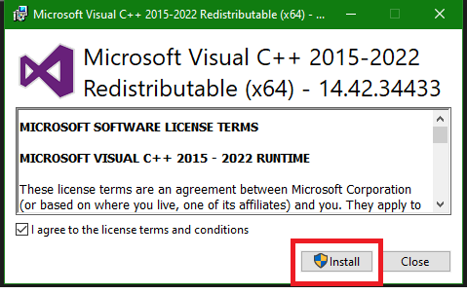

* + Κάνουμε κλικ στο κουμπί install

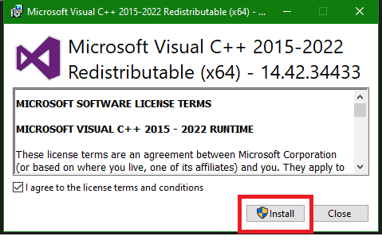

1. Εγκατάσταση το mysql-installer-community-.0.40.0:
   * 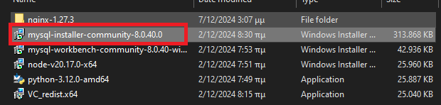Κάνουμε κλικ στο mysql-installer-community-.0.40.0 για να το κάνουμε εγκατάσταση
   * Στο πρώτο βήμα της εγκατάστασης (Choosing Setup Type), επιλέγουμε Full

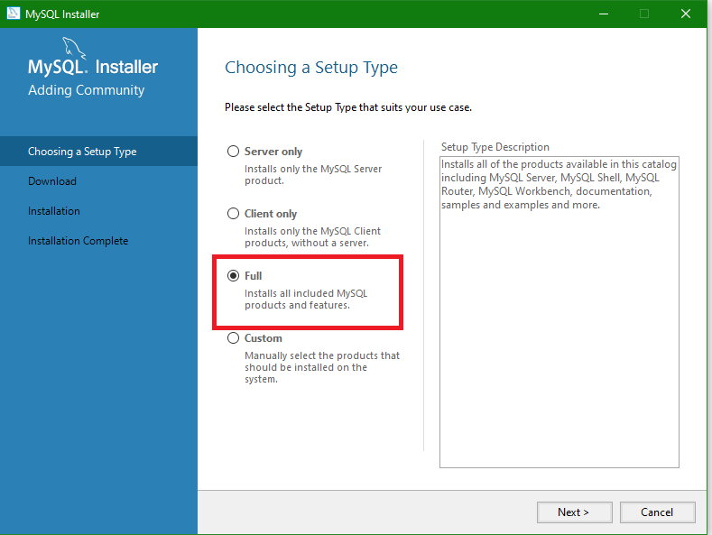

* + Στο επόμενο βήμα πατάμε στο κουμπί Execute:

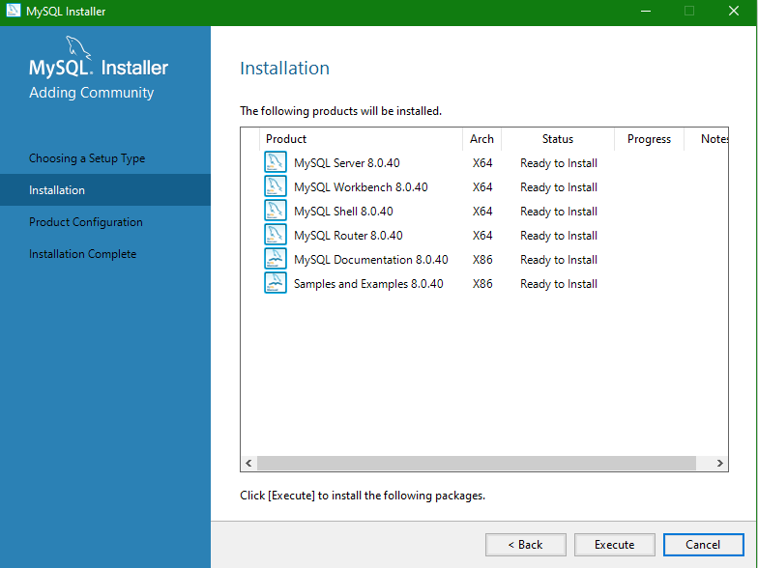

* + 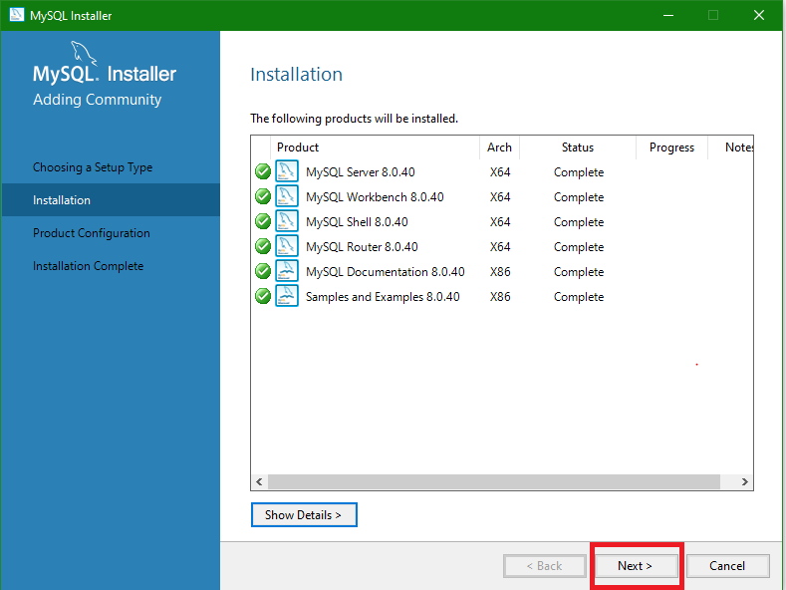Στο επόμενο βήμα πατάμε Next:
  + Πατάμε Next.

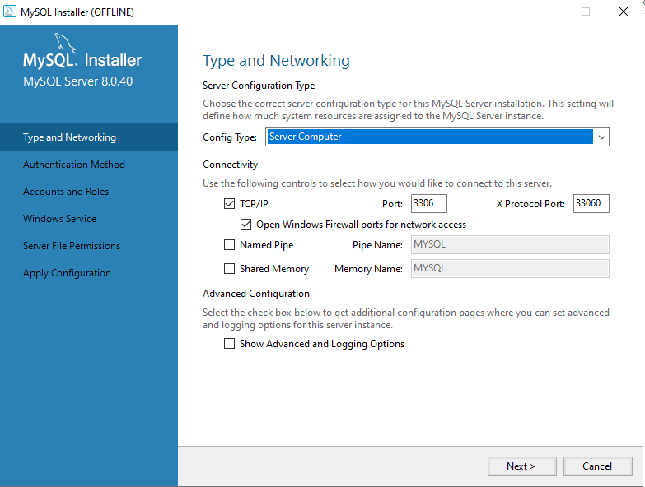

* + Στο επόμενο βήμα πατάμε Next:

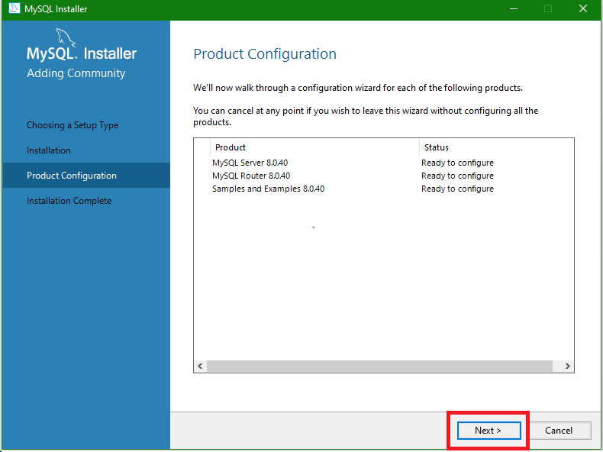

* + Στο επόμενο βήμα επιλέγουμε ως Config Type Server Computer, τσεκάρουμε την επιλογή Show Advanced and Logging Options και πατάμε Next:

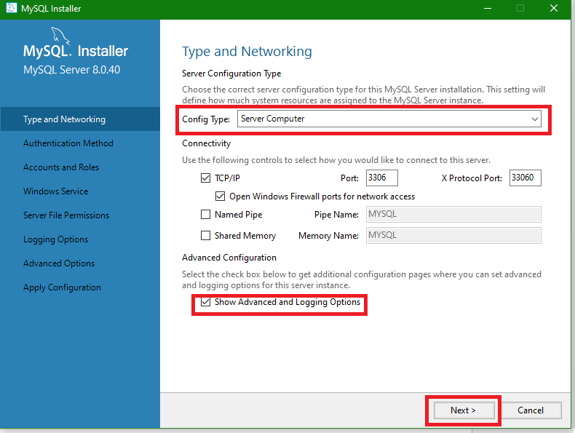

* + Επιλέγουμε Use Strong Password Encryption for Authentication και πατάμε Next

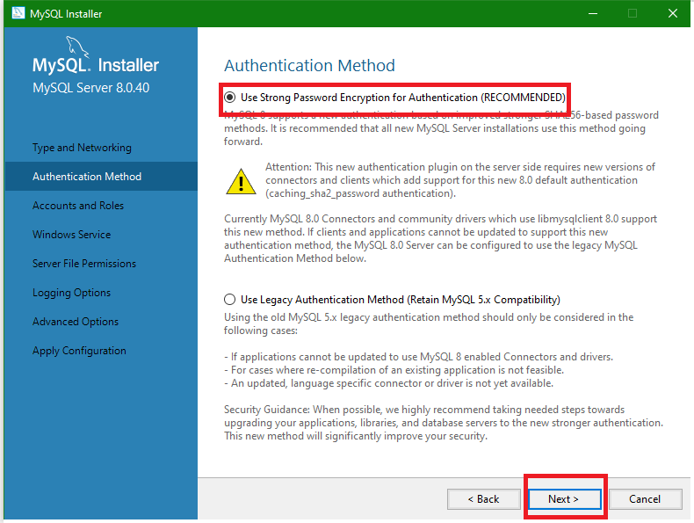

* + Συμπληρώνουμε ως MySQL Root Password Ece$7866 και επαναλαμβάνουμε τον ίδιο κωδικό στο Repeat Password. Στη συνέχεια πατάμε Next

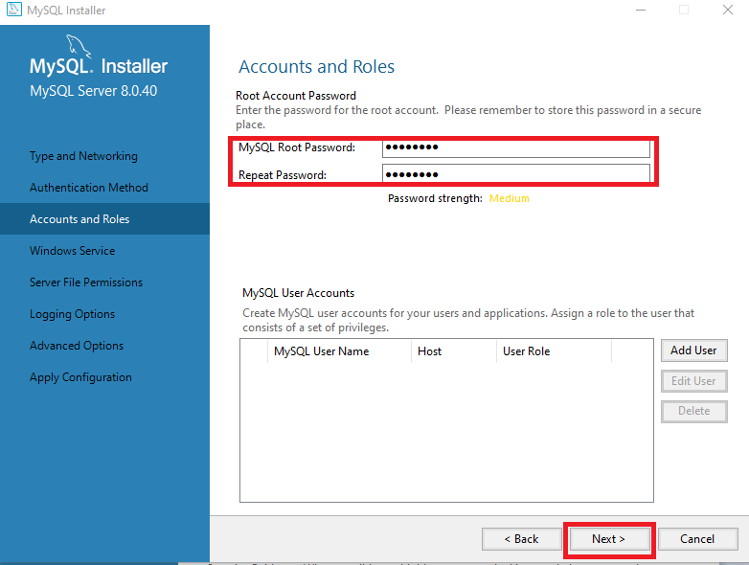

* + Στο επόμενο βήμα, αφήνουμε τις προεπιλεγμένες επιλογές:
* Τσεκαρισμένο το Configure MySQL Server as Windows Service
* Windows Service Name MySQL80
* Τσεκαρισμένο το Start the MySQL Server at System Startup
* Επιλογή Run Windows Service as Standard System Account.

και πατάμε Next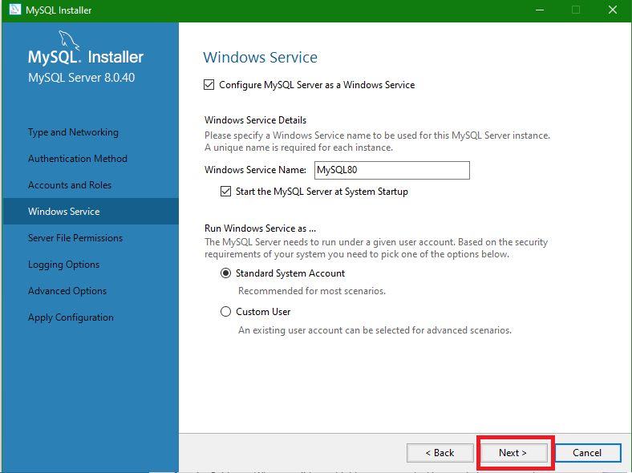

* + Στα Server File Permissions, αφήνουμε την προεπιλεγμένη επιλογή Yes grant full access to the user running the Windows Service (if applicable) and the administrators group only. Other users and groups will not have access και πατάμε Next

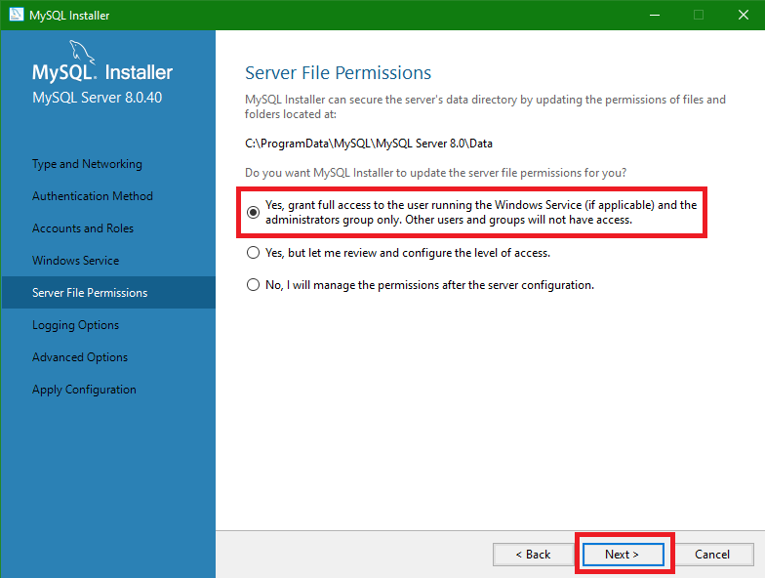

* + 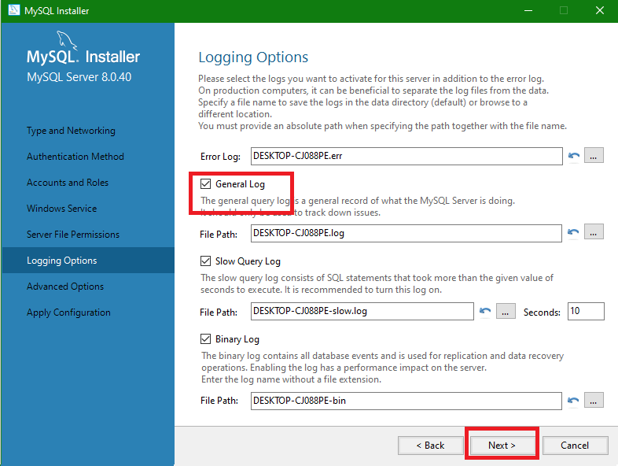Στο Logging Options, τσεκάρουμε το General Logs και στα υπόλοιπα αφήνουμε τις προεπιλεγμένες επιλογές. Στη συνέχεια, πατάμε Next.
  + Στο Advanced Options, αφήνουμε αυτά που έχει και πατάμε Next

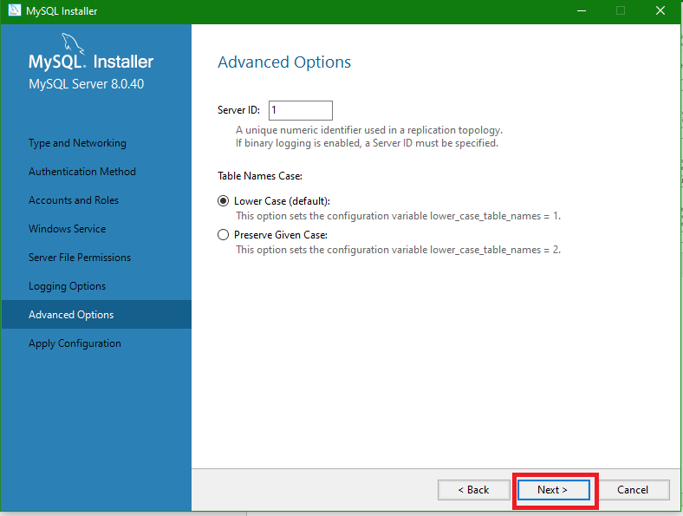

* + 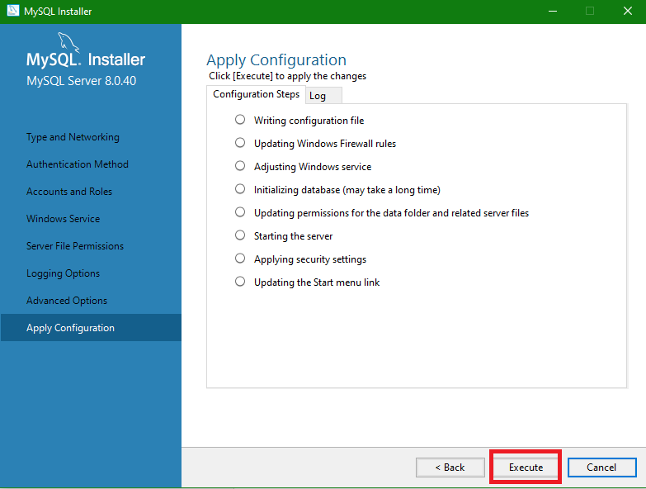Στο επόμενο βήμα πατάμε Execute:
  + 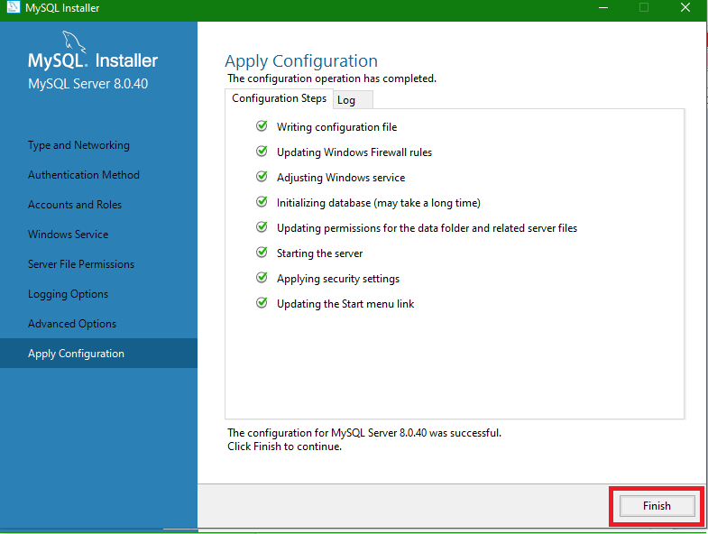Μόλις ολοκληρωθεί η διαδικασία πατάμε στο Finish:
  + Στη συνέχεια, πατάμε Next:

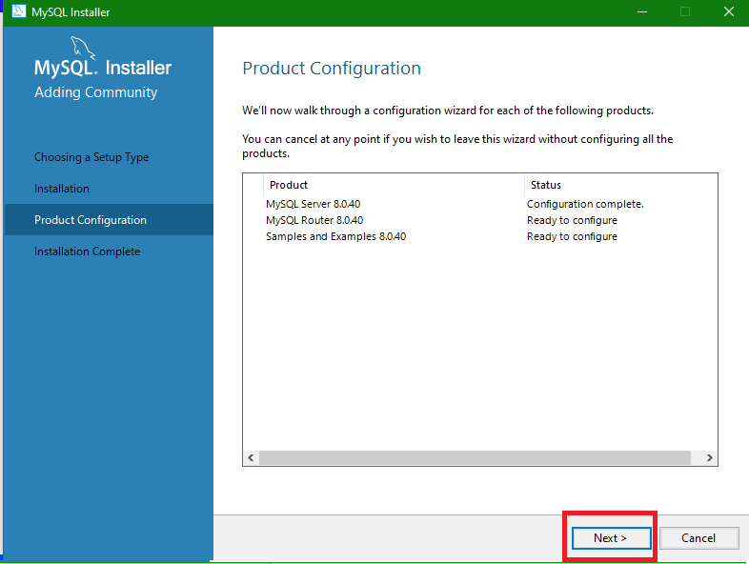

* + 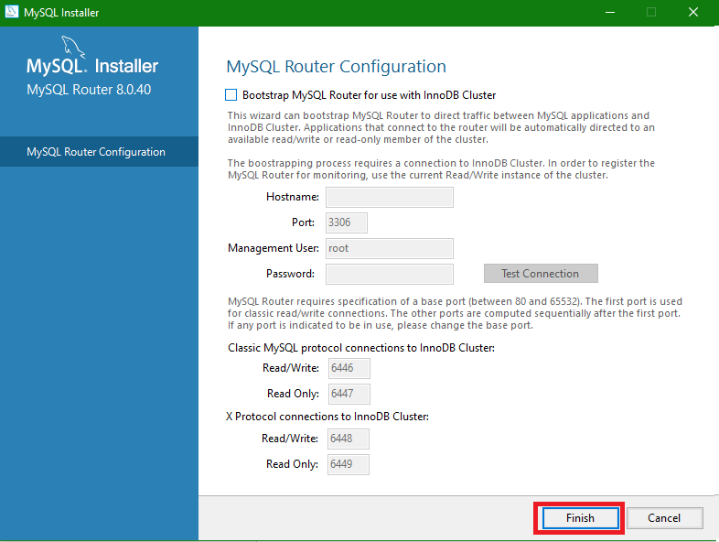Στη συνέχεια πατάμε Finish:
  + Μετά πατάμε Next:

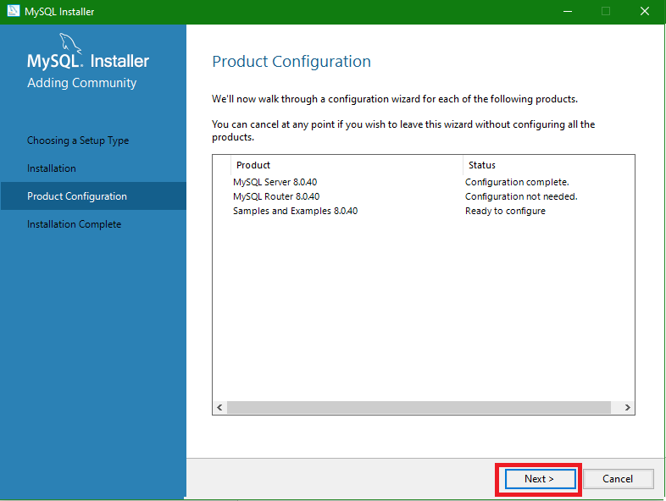

* + Στο τελευταίο βήμα γίνεται έλεγχος σύνδεσης στον SQL Server, εισάγουμε στο πεδίο Password τον κωδικό για το χρήστη root που δώσαμε στο βήμα 8, πατάμε στο κουμπί Check για να ελέγξουμε αν είναι γίνεται σωστά η σύνδεση ( αν γίνεται στο πεδίο Status θα γράφει Connection succeeded) και στη συνέχεια πατάμε στο Next.

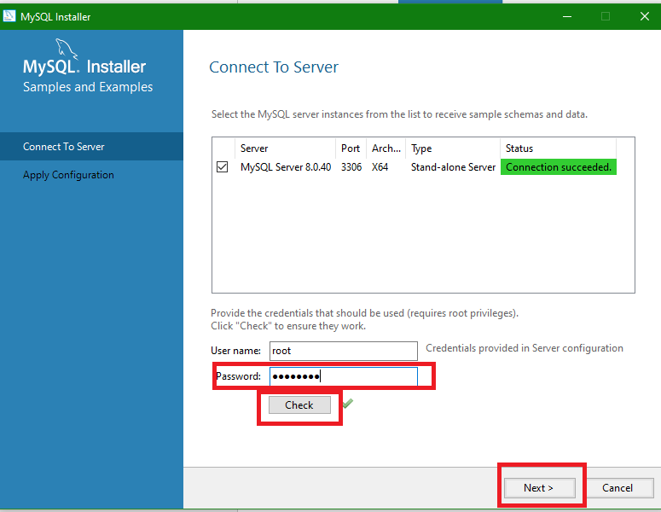

* + Στη συνέχεια πατάμε στο κουμπί Execute:

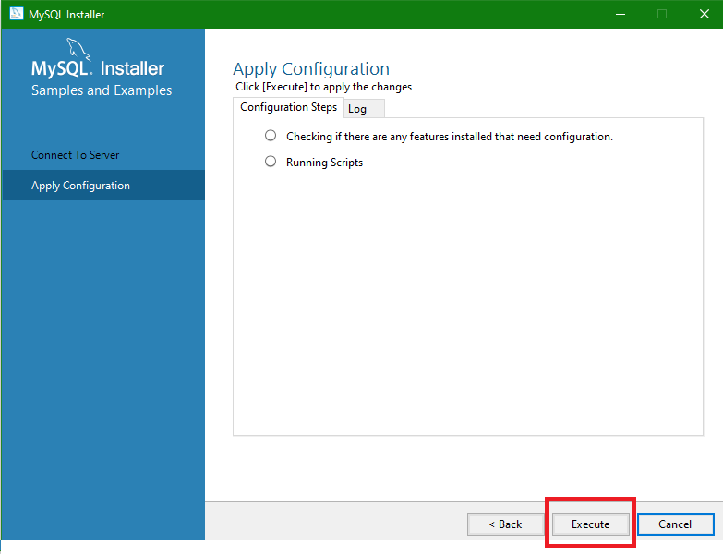

1. Εγκατάσταση τον node-v20.17.0-x64
   * Κάνουμε κλικ στο node-v20.17.0-x64 για να ξεκινήσει η εγκατάσταση του

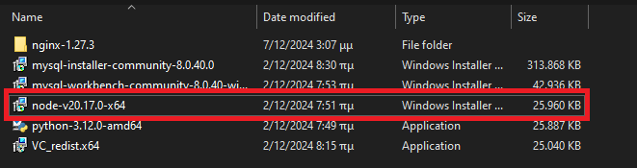

* + Στο παράθυρο που ανοίγει Run

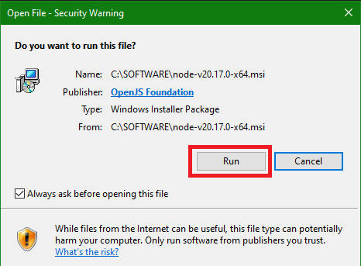

* + Στη συνέχεια πατάμε Next:

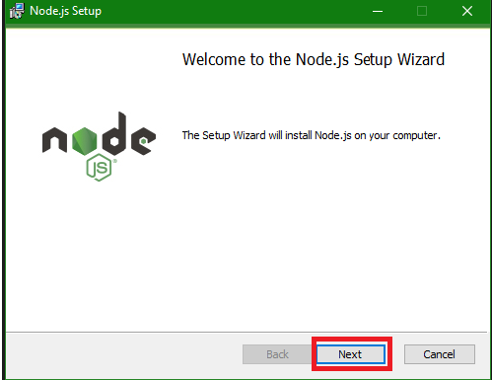

* + Τσεκάρουμε το πεδίο I accept the terms in the License Agreement και πατάμε Next:

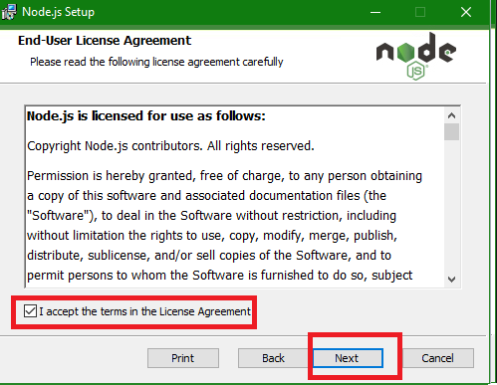

* + Αφήνουμε την τοποθεσία αποθήκευσης του node.js μέσα στην τοποθεσία C:\Program Files και πατάμε Next:

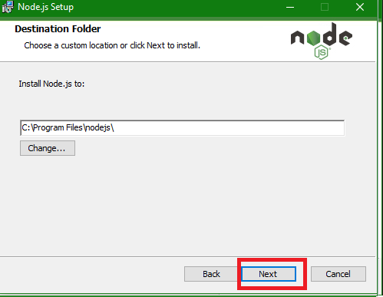

* + Πατάμε πάλι Next χωρίς να αλλάξουμε κάποια ρύθμιση:

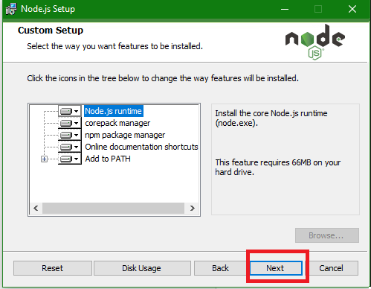

* + Πατάμε πάλι Next χωρίς να αλλάξουμε κάποια ρύθμιση:

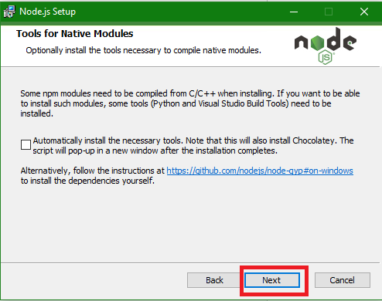

* + Πατάμε click στο Install:

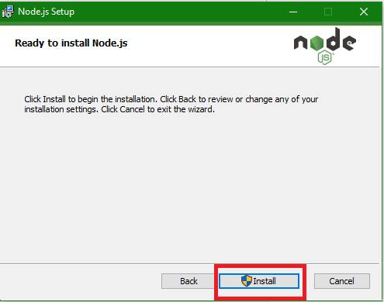

* + Με την ολοκλήρωση της εγκατάστασης, πατάμε κλικ στο Finish:

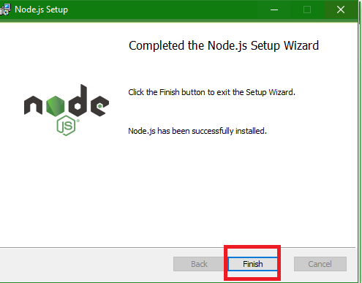

1. Εγκατάσταση python-3.12.0-amd64
   * Πατάμε στο python-3.12.0-amd64

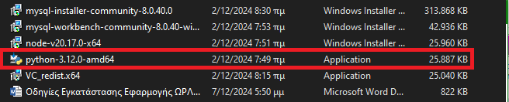

* + Κάνουμε τσεκάρουμε τις επιλογές: Use admin privileges when installing py.exe και Add python.exe to PATH και πατάμε στην επιλογή Customize installation

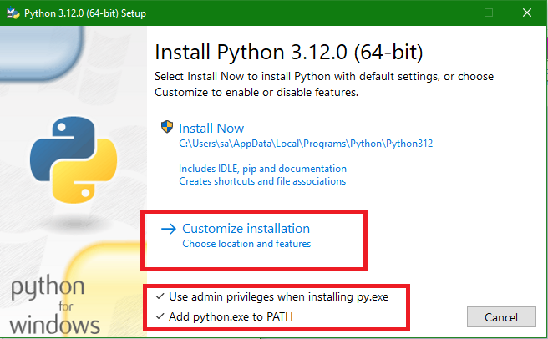

* + 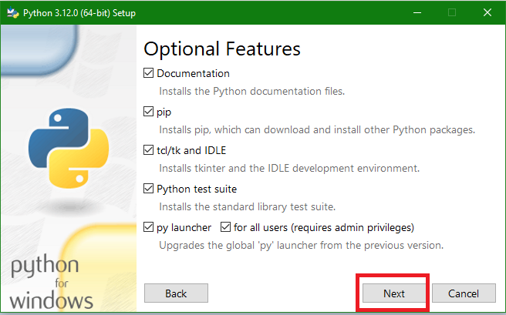Αφήνουμε τσεκαρισμένα όλα τα optional features και πατάμε Next
  + Τσεκάρουμε την επιλογή Install Python 3.12 for all users και ελέγχουμε το install location να είναι C:\Program Files ή κάποιο άλλο path στο οποίο να έχουν πρόσβαση όλοι οι χρήστες. Στη συνέχεια πατάμε Next
  + 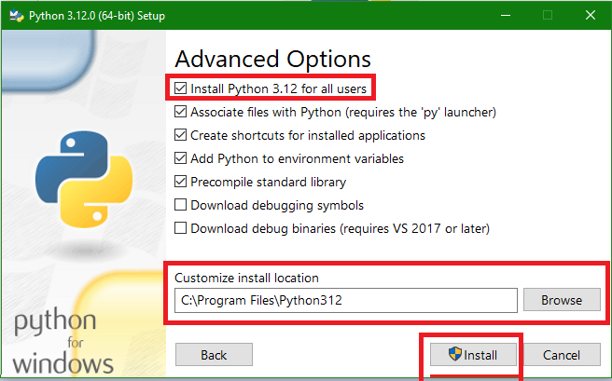Μόλις ολοκληρωθεί η εγκατάσταση πατάμε στο κουμπί close

1. Αντιγραφή SurgeryWaitingList.zip από Ζ:\ΓΕΠ\ntogram\Εφαρμογή ΩΡΛ\ στον φάκελο C:\Program FIles
2. Unzip το SurgeryWaitingList.zip και διαγραφή του zip αρχείου
3. Προσθήκη Βάσης Δεδομένων:
   * Πηγαίνουμε στην τοποθεσία C:\Program Files\MySQL\MySQL Workbench 8.0 όπου είναι αποθηκευμένο το MySQLWorkbench και το ανοίγουμε
   * Βλέπουμε αν υπάρχει η σύνδεση Local instance MySQL80. Αν δεν υπάρχει πατάμε στο + δίπλα από το MySQL Connections και εκεί εμφανίζεται παρακάτω παράθυρο ρύθμισης νέας σύνδεσης στο οποίο απλά γράφουμε σαν MySQL80 και πατάμε ΟΚ. Στη συνέχεια, την επιλέγουμε.

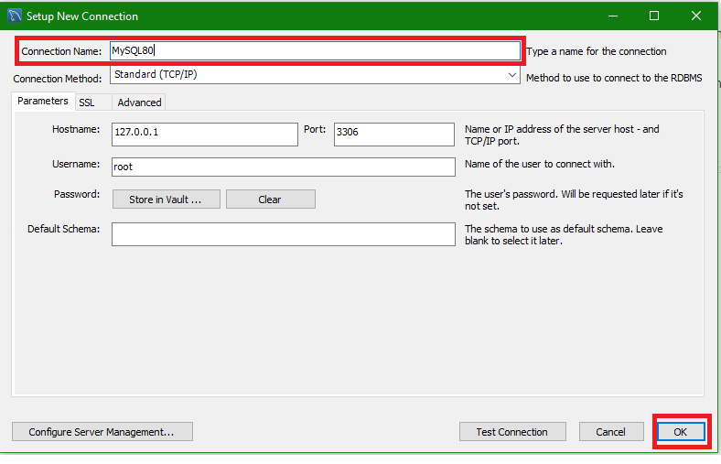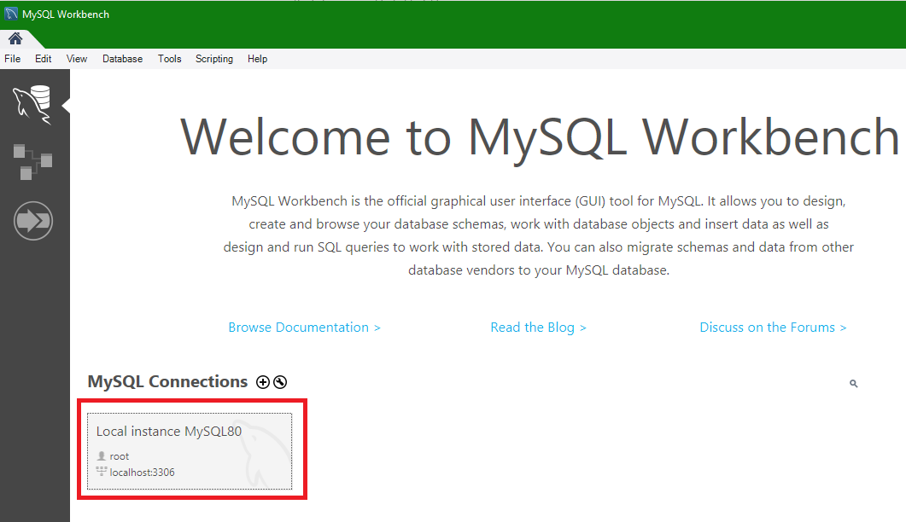

* + Με την επιλογή της σύνδεσης, εμφανίζεται το παρακάτω παράθυρο που μας ζητάει να βάλουμε τον κωδικό πρόσβασης για τον user root (είναι αυτός που βάλαμε κατά την εγκατάσταση της SQL).Βάζουμε τον κωδικό και πατάμε ΟΚ

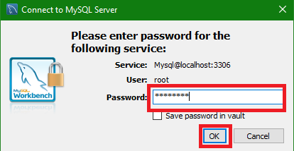

* + 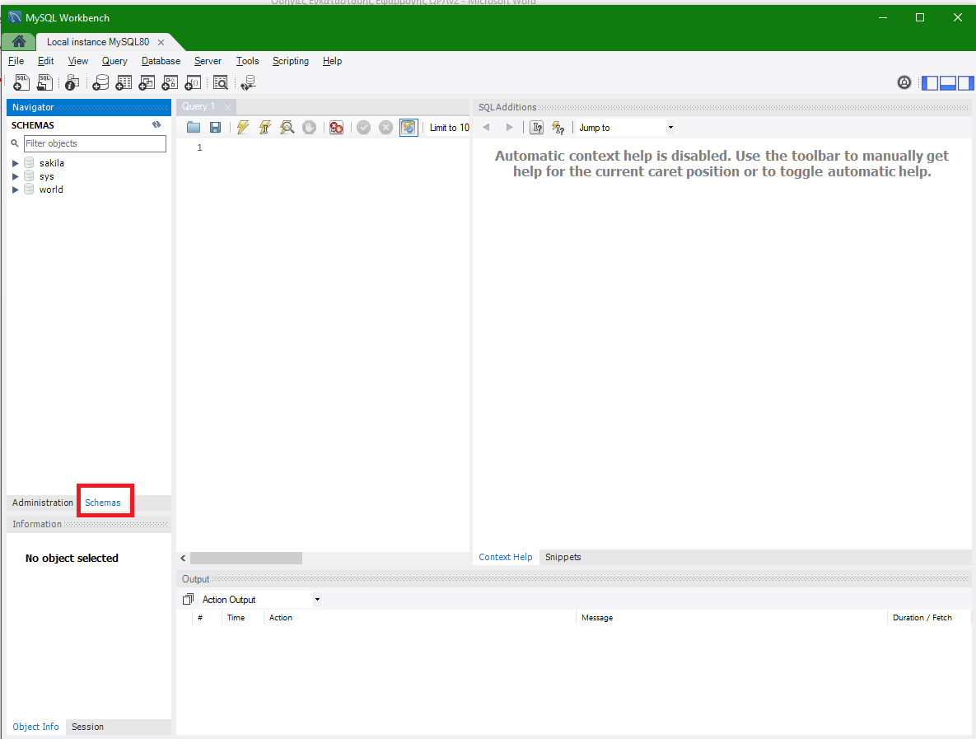Μόλις συνδεθούμε, Στο παράθυρο που εμφανίζεται κάνουμε κλικ στην επιλογή Schemas. Αριστερά φαίνονται όλα τα διαθέσιμα σχήματα που υπάρχουν διαθέσιμα στον SQL Server
  + Κάνουμε κλικ στο κουμπί που φαίνεται με επισήμανση στην παρακάτω εικόνα για να δημιουργήσουμε ένα νέο σχήμα για την εφαρμογή μας.
  + 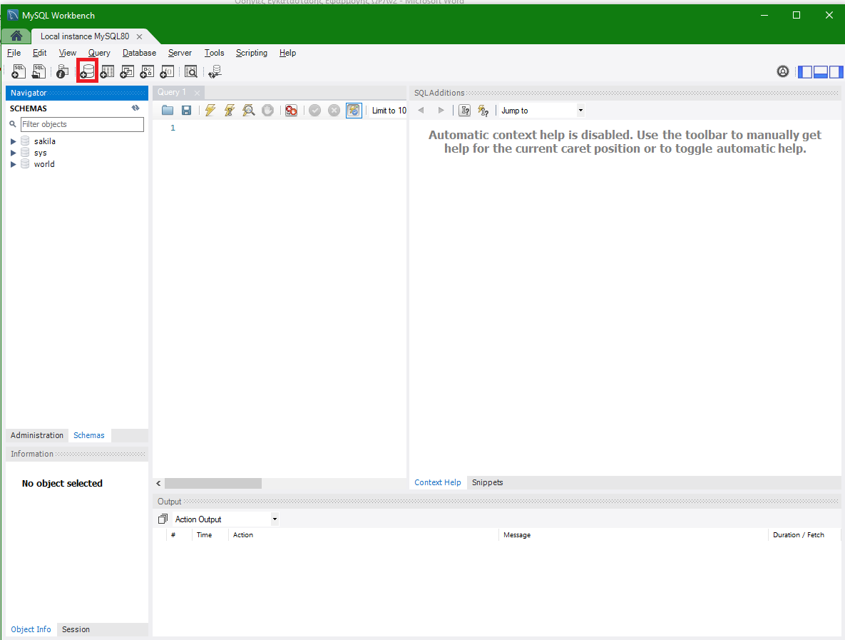Στο υποπαράθυρο που ανοίγει, δίνουμε σαν όνομα του σχήματος της βάσης surgerywaitinglist και πατάμε Apply.

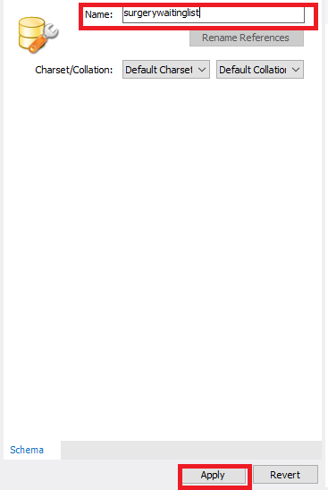

* + Στο παράθυρο που ανοίγει, πατάμε ξανά Apply

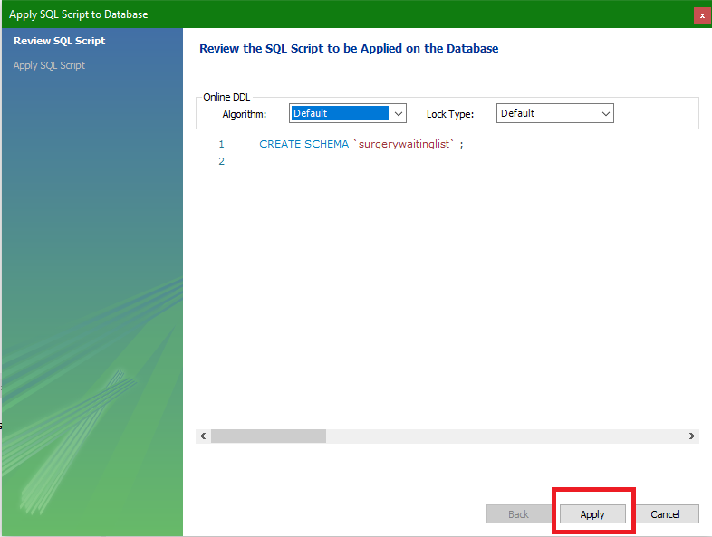

* + Στη συνέχεια πατάμε Finish

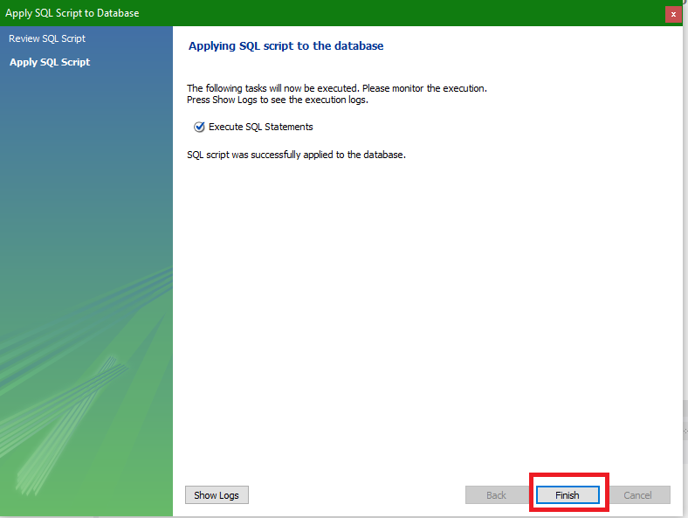

* + Αφού δημιουργήσαμε τη βάση δεδομένων, η οποία θα πρέπει να φαίνεται στο αριστερό μέρος του παραθύρου μαζί με τα υπόλοιπα σχήματα βάσεων δεδομένων, πατάμε στο Menu Server-> Data Import για να εισάγουμε τους πίνακες και τα δεδομένα στη βάση δεδομένων

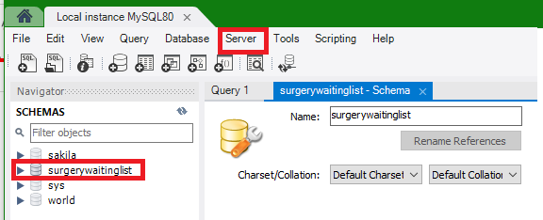

* + Στο παράθυρο Data Import, στο πεδίο Import from Dump Project Folder, πατάμε τις … και στο παράθυρο που ανοίγει, πηγαίνουμε και επιλέγουμε τον φάκελο init (περιέχει τα sql scripts με την δημιουργία tables και views) που βρίσκεται στην διαδρομή: C:\Program Files\SurgeryWaitingList\SurgeryWaitingList\mysql . Στη συνέχεια πατάμε στο Load Folder Conents και στην συνέχεια Start Import.

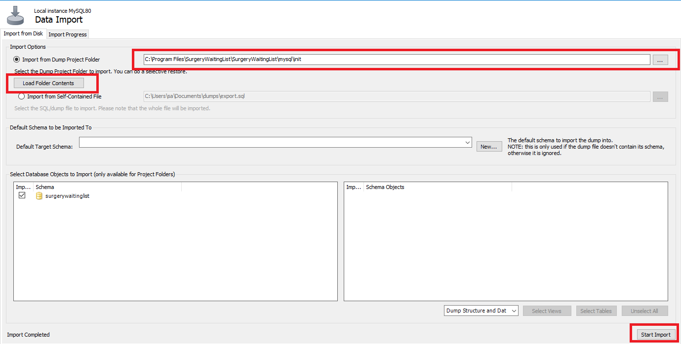

* Σημείωση: όταν τεθεί σε λειτουργία η εφαρμογή, σε περίπτωση που χρειαστεί να μεταφέρουμε την βάση δεδομένων μαζί με όλες, τις εγγραφές σε έναν άλλο υπολογιστή, πάμε πατάμε στο Menu Server-> Data Export και στη συνέχεια στο παράθυρο που ανοίγει επιλέγουμε την βάση δεδομένων και πατάμε Start Export:

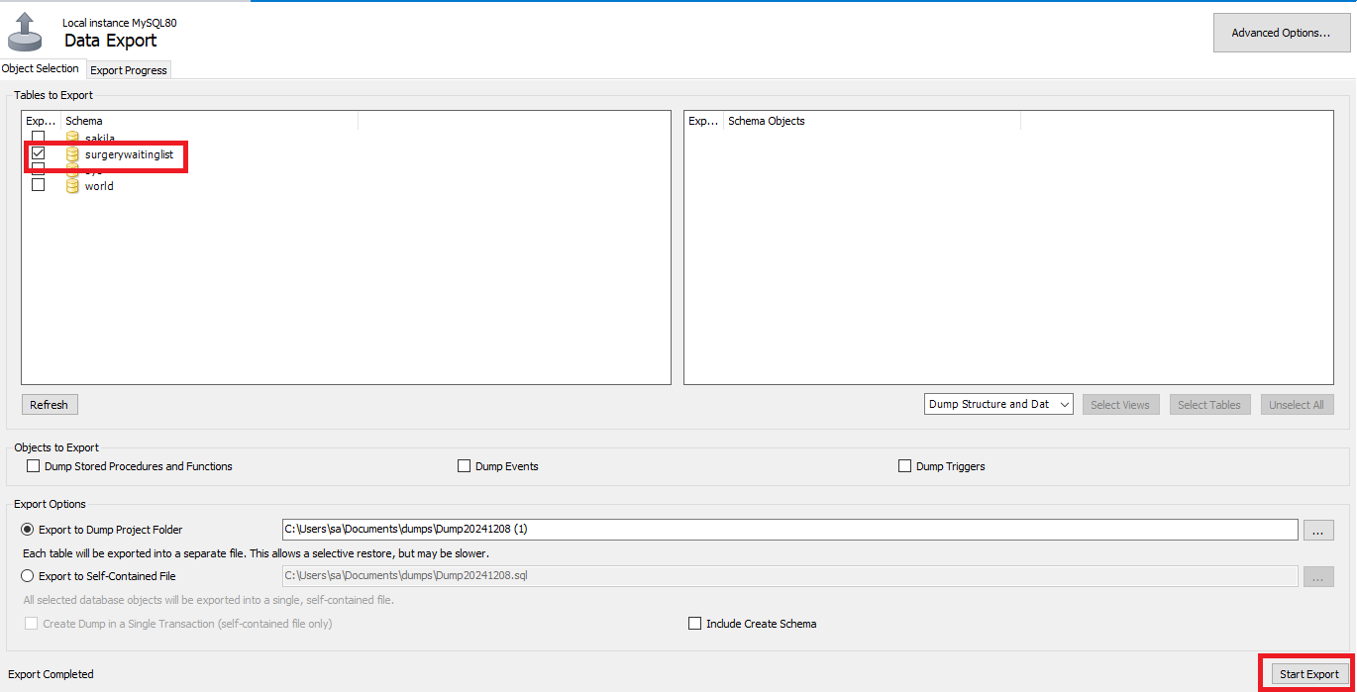

1. Εγκατάσταση απαραίτητων python modules για την λειτουργία του backend:
   * Πηγαίνουμε στον φάκελο SurgeryWaitingList\backend\backend
   * Ελέγχουμε αν υπάρχει ο υποφάκελος packages Αν δεν υπάρχει, τον δημιουργούμε.
   * Σε περίπτωση που ο υποφάκελος packages, δεν περιέχει τα αρχεία εγκατάστασης εξωτερικών βιβλιοθηκών, κάνουμε αντιγραφή το αρχείο requirements.txt σε ένα usb και στη συνέχεια το μεταφέρουμε στην επιφάνεια εργασίας σε ένα υπολογιστικό σύστημα με internet και εγκατεστημένη python 3.12 (σε περίπτωση που το σύστημα δεν έχει εγκατεστημένη python 3.12, την κατεβάζουμε από [εδώ](https://www.python.org/downloads/release/python-3126/) και την εγκαθιστούμε). Στη συνέχεια, δημιουργούμε ένα φάκελο με όνομα packages στην επιφάνεια εργασίας και αντιγράφουμε εκεί το requirements.txt και ανοίγουμε cmd και εκτελούμε τις παρακάτω εντολές:

*cd C:\Users\<username>\Desktop\packages*

*pip download -r requirements.txt -d .*

* + Αντιγράφουμε τον φάκελο packages στο usb και τον αντιγράφουμε στον intranet υπολογιστή στην τοποθεσία: C:\Program Files\SurgeryWaitingList\backend\backend
  + Ανοίγουμε ως διαχειριστές το cmd και εκτελούμε τις παρακάτω εντολές

cd C:\Users\<username>\Desktop\SurgeryWaitingList\backend\backend\packages

pip install --no-index --find-links . -r requirements.txt

1. Πηγαίνουμε C:\Program Files\Python312\Lib\site-packages και ελέγχουμε αν όλοι χρήστες που μπορούν να χρησιμοποιήσουν τον υπολογιστή, έχουν πρόσβαση στο συγκεκριμένο φάκελο. Αν δεν έχουν ανοίγουμε το cmd ως διαχειριστές και εκτελούμε την παρακάτω εντολή που δίνει στους χρήστες πλήρης πρόσβαση στον παρακάτω φάκελο και σε όλα τα περιεχόμενα του (υποφακέλους και αρχεία)

* icacls "C:\Program Files\Python312\Lib\site-packages" /grant Users:(OI)(CI)F /T

Υπάρχει περίπτωση μετά την εκτέλεση της εντολής, να υπάρχουν κάποια αρχεία για τα οποία οι χρήστες δεν έχουν δικαίωμα πρόσβασης . Πάμε μέσα στον φάκελο C:\Program Files\Python312\Lib\site-packages και κοιτάμε σε κάθε αρχείο κάνουμε δεξί κλικ πατάμε στις ιδιότητες (properties) και πάμε στην καρτέλα ασφάλεια (security):

* + Ελέγχουμε αν υπάρχει στο πλαίσιο Group or user names η εγγραφή Users(<ComputerName>\Users) και αν έχει στον πίνακα Permissions for Users (Δικαιώματα για Χρήστες) στην γραμμή Full Control στη στήλη Allow ✓ . Αν δεν έχει το βάζουμε εμείς.

1. Πηγαίνουμε στον φάκελο SurgeryWaitingList\frontend και εκτελούμε την εντολή:

npm run build

1. Κάνουμε αντιγραφή τον φάκελο W: \ΕΦΑΜΟΓΗ ΩΡΛ\ nginx-1.27.3 στην τοποθεσία C:\
2. Πηγαίνουμε στην τοποθεσία: C: \nginx
3. Ανοίγουμε το nginx.conf και βρίσκουμε το κομμάτι που ξεκινάει το server block, βρίσκουμε το location block και αλλάζουμε το πεδίο root με το path του build της frontend εφαρμογής: C:\Program Files\ SurgeryWaitingList\frontend\build. Στο ίδιο block κάτω από το index index.html index.htm, προσθέτουμε try_files $uri $uri/ /index.html.
4. 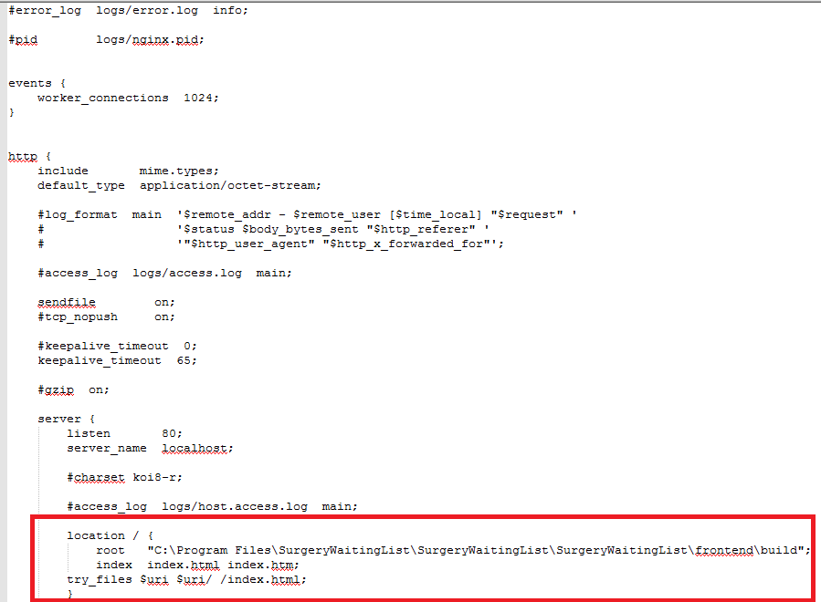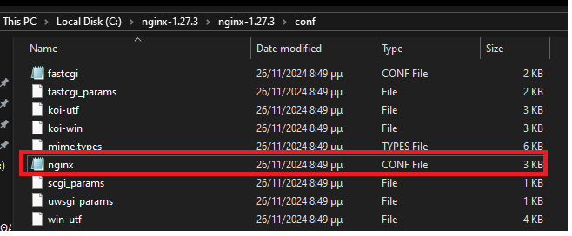Τρέξιμο Εφαρμογής από φάκελο:

* Για να τρέξει σε **development environment**  η εφαρμογή, τρέχουμε το run_dev_app.bat που είναι στην τοποθεσία C:\Program Files\SurgeryWaitingList\. Στο **development environment**  η εφαρμογή είναι προσβάσιμη από την διεύθυνση: <http://localhost:3000/>
* Για να τρέξει σε **production environment** η εφαρμογή, τρέχουμε το run_prod_app.bat. Στο **production environment**  η εφαρμογή είναι προσβάσιμη από την διεύθυνση: [localhost](localhost:80)

1. Δημιουργία Συντομεύσεων για την εφαρμογή στην επιφάνεια εργασίας:
   * Αντιγράφουμε τα batch files run_prod_app_open.bat και run_dev_app_open.bat στην Επιφάνεια Εργασίας (Desktop)

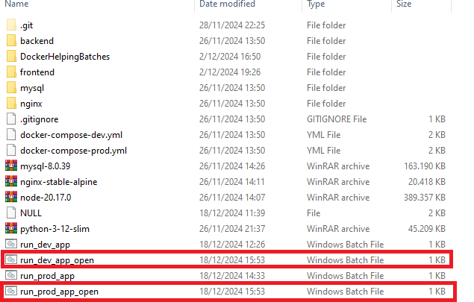

* + Τρέχουμε την εφαρμογή σε prod με αριστερό κλικ στο run_prod_app_open.bat . Αντίστοιχα σε dev πατώντας αριστερο κλι στο run_dev_app_open_bat
  + 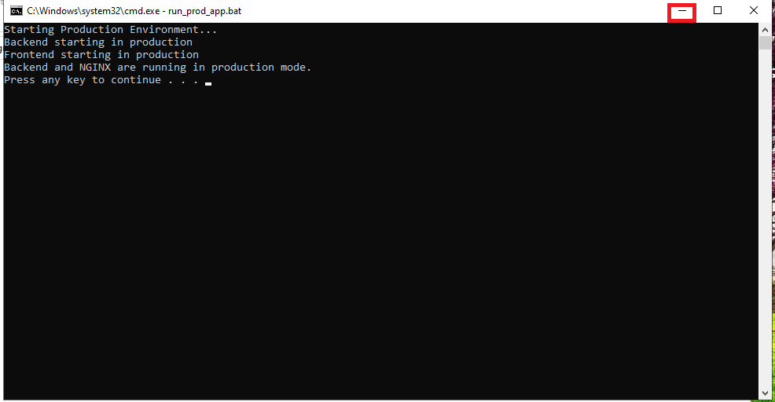Ελαχιστοποιούμε το παράθυρο που ανοίγει αλλά δεν το κλείνουμε:
  + Στη συνέχει ανοίγουμε το πρόγραμμα περίηγησης και πληκτρολογούμε το link πρόσβασης στην εφαρμγοή (<http://localhost:3000/> σε dev και

[localhost](localhost:80) σε prod)

* + Κάνουμε αριστερό κλικ στο σημείο που δείχνει η εικόνα και σέρνουμε το ποντίκι στην επιφάνεια εργασίας για να δημιουργήσουμε τη συντόμευση στην επιφάνει εργασίας:

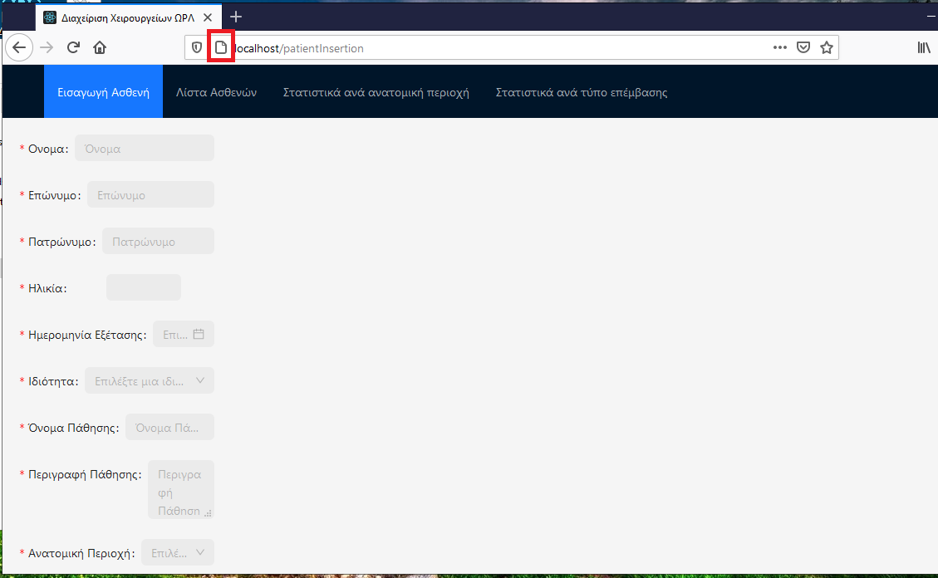

* + Μετονομάζουμε τις συντομεύσεις από Διαχείριση Χειρουργείων ΩΡΛ σε Διαχείριση Χειρουργείων ΩΡΛ dev για development και από Διαχείριση Χειρουργείων ΩΡΛ σε Διαχείριση Χειρουργείων ΩΡΛ prod